算法设计与分析实验报告

实验名称： 第K小元素(分冶法)
一、问题陈述，相关背景、应用及研究现状的综述分析
深刻理解动态规划的基本思想，掌握动态规划解决问题的一般过程，学会使用动态规划解决实际问题.运用所熟悉的编程工具，运用动态规划的思想求解0/1背包问题；
给定n种物品和一背包。物品i的重量是wi，其价值为vi，背包的容量为C。问应如何选择装入背包的物品，使得装入背包中物品的总价值最大?在选择装入背包的物品时，对每种物品i只有两种选择，即装入背包或不装入背包。不能将物品i装入背包多次，也不能只装入部分的物品i

二、模型拟制、算法设计和正确性证明
用w[i]表示第i个物品的重量，用v[i]表示第i个物品的价值，用n表示有n
用dp[i][j]表示：在只考虑前i个物品的前提下，以容量为j的口袋去装物品的最大收获价值是dp[i][j]；
dp[i][j]的来源就要么是dp[i-1][j]，就是不拿第i个物品；或者是dp[i-1][j-w[i]]+v[i]，即是拿第i个物品。
所以要求的是最大的dp[i][j]，即是dp[i][j]=max(dp[i-1][j],dp[i-1][j-w[i]]+v[i]。
于是枚举i,j就可以获得要求的dp[n][c]了。
枚举i,j的时候要注意i和j要从小到大枚举，因为dp[i][j]的值需要用到dp[<i][<j]的值，而且要先枚举i再枚举j，因为从dp[i][j]的定义上就是先说的是在只考虑前i个物品的前提下。反之，如果先枚举j再枚举i的话，可能会造成同一种物品被选用两次（多次）的情况发生。
三、时间和空间复杂性分析
得到一个dp[i][j]的值是O(1)的，这也是算法的基本操作。
共有n个物品，容量为c，所以算法的时间复杂度是O(n*c)。
总共用到了一个二维的dp数组，所以算法的空间复杂度是O(n*c)。

四、程序实现和实验测试过程
C++写的，用结构体item表示一个物品，DP( n, c)就是动态规划算法的调用函数。并且配套写了一个暴力搜索所有可能的装物方法的函数Bruce(n,c)，专门对小规模问题进行暴力求解，来和动态规划算法进行比较，实现的算法是dfs 搜索。
用随机数的办法生成测试的数据，限制了每个物体的重量不超过30，价值不超过100。
然后对不同规模的数据进行了测试：
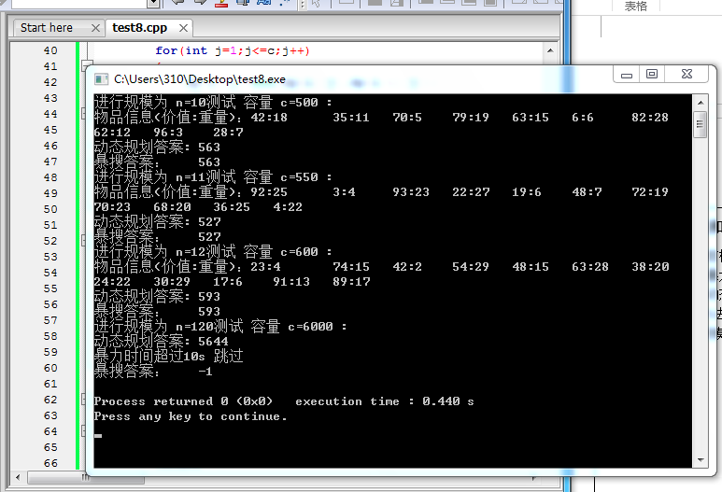
图中对规模为10,11,12,120的数据进行了测试。
动态规划和暴力算法的答案一致。
但是动态规划算法能解决n=120的问题，而暴力算法对n>27的问题就运行了超过10s。

五、总结
动态规划比暴力快多了。

